2017 - 2018 EĞİTİM – ÖĞRETİM YILI 8. SINIF FEN BİLİMLERİ DERS PLÂNI
I.BÖLÜM
Dersin Adı: | Fen Bilimleri | 16. Hafta (1 – 5 Ocak 2018)
Sınıf: | 8. Sınıf
Ünite No-Adı: | 3. Ünite: Maddenin Yapısı Ve Özellikleri
Konu: | Türkiye’de Kimya Endüstrisi
Önerilen Ders Saati: | 4 Saat
II.BÖLÜM
Öğrenci Kazanımları/Hedef ve Davranışlar: | 8.3.6.1. Ağırlıklı olarak ithal ve ihraç edilen kimyasal ürünleri karşılaştırarak Türkiye kimya endüstrisinin işleyişini kavrar.  8.3.6.2. Geçmişten günümüze Türkiye’deki kimya endüstrisinin gelişimini sorgular.  8.3.6.3. Kimya endüstrisinde meslek dallarını araştırır ve gelecekteki yeni meslek alanlarının neler olabileceği hakkında tahminlerde bulunur.
Ünite Kavramları ve Sembolleri: | İthal edilen kimyasal ürünler,  İhraç edilen kimyasal ürünler,  Kimya temelli meslekler
Uygulanacak Yöntem ve Teknikler: | Anlatım, Soru Cevap, Grup Çalışması
Kullanılacak Araç – Gereçler: | -
Açıklamalar: | -
Yapılacak Etkinlikler: | -
Özet: |  | TÜRKİYE’DE KİMYA ENDÜSTRİSİ  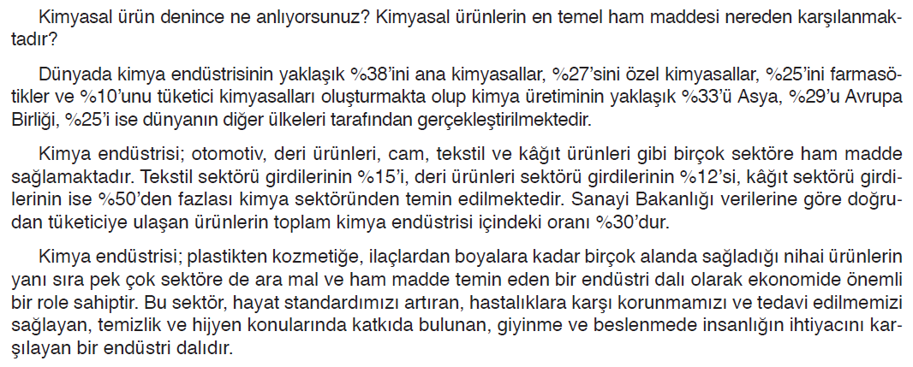  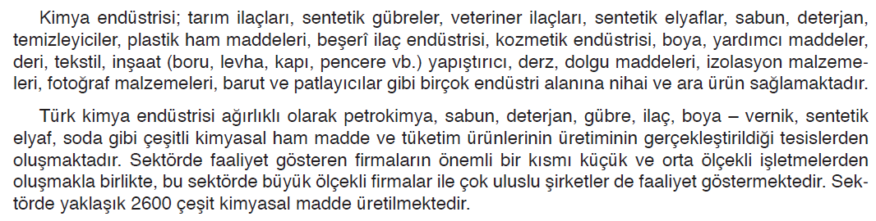  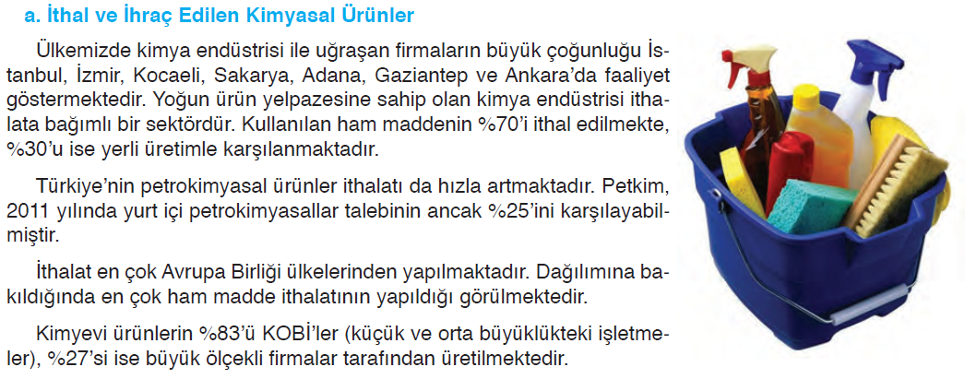  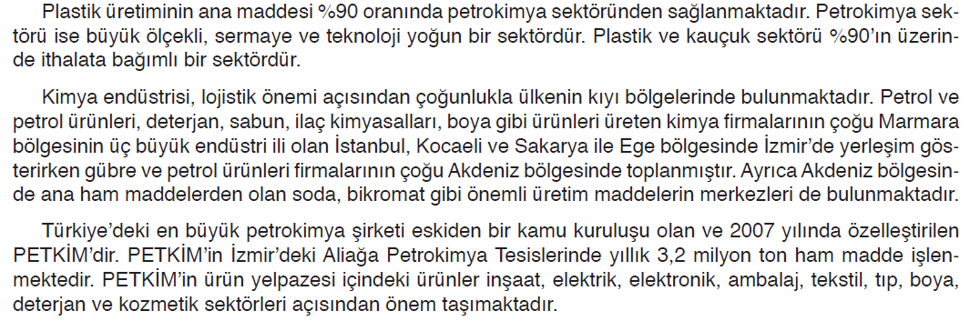  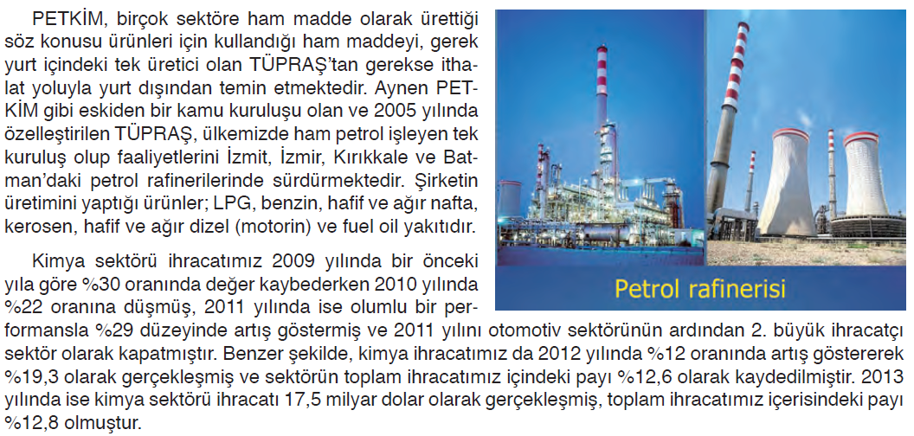  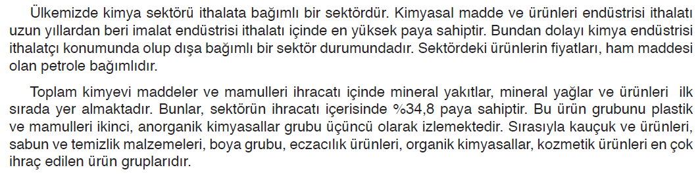  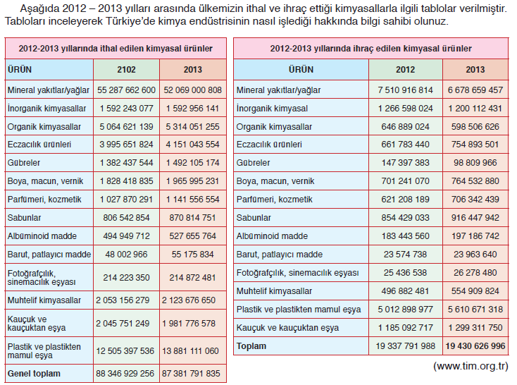  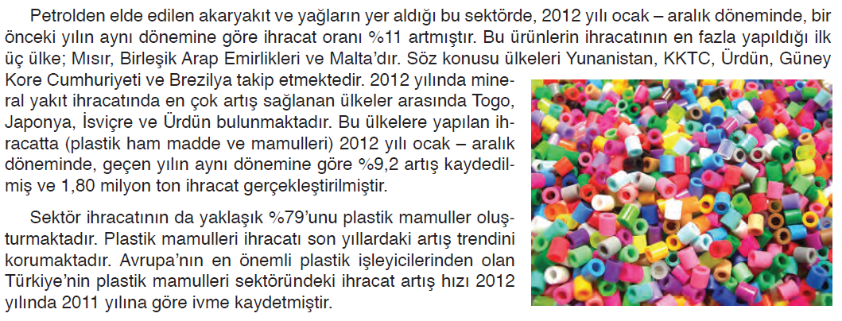  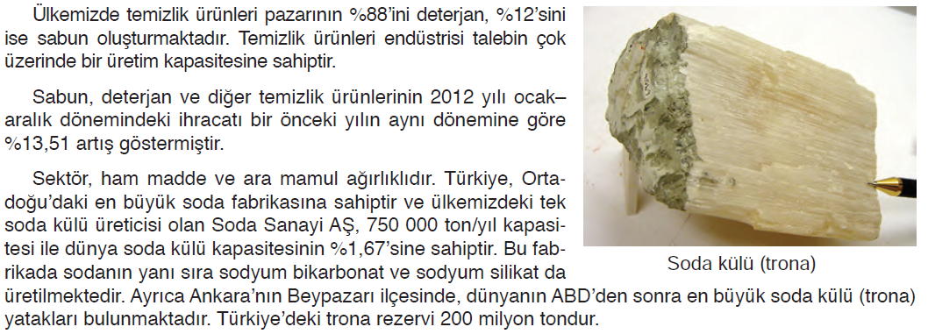  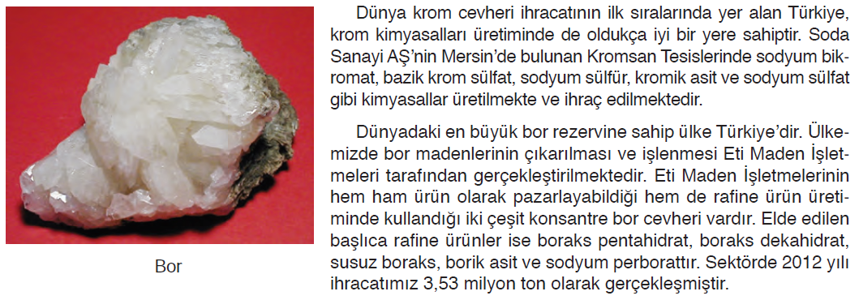  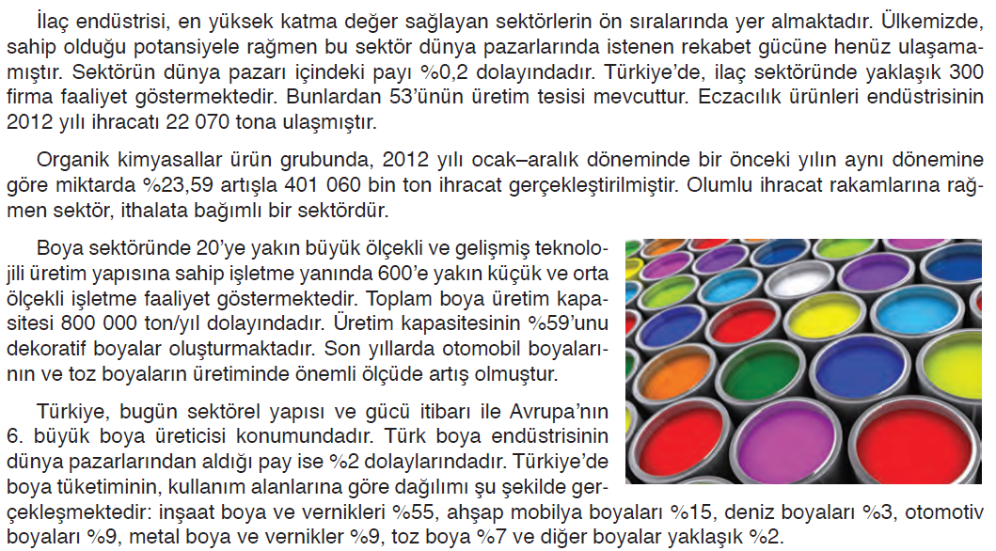  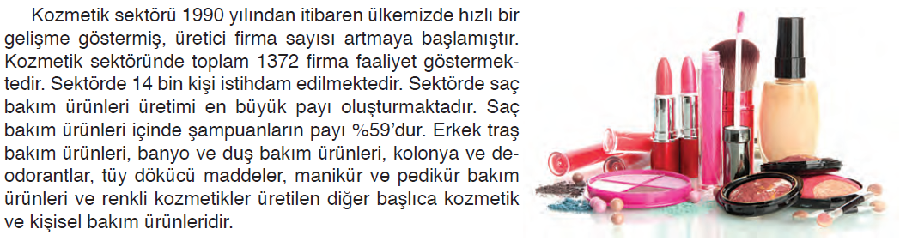  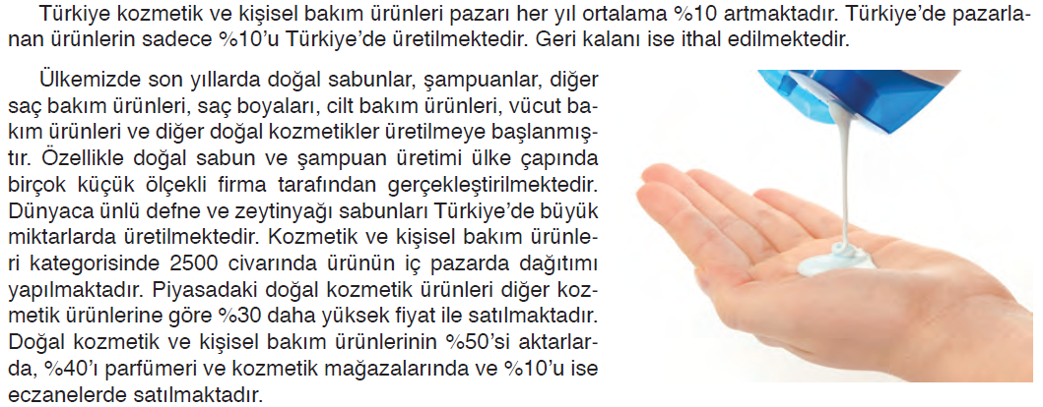  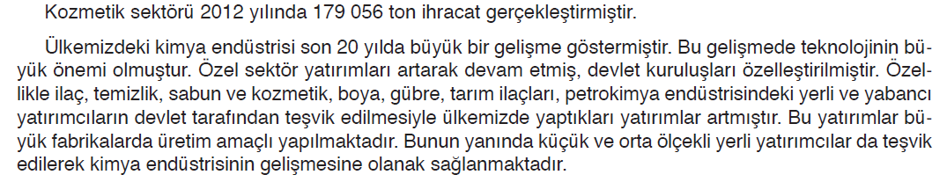  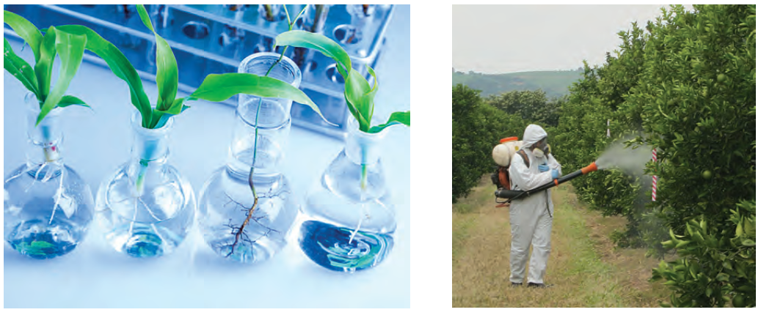  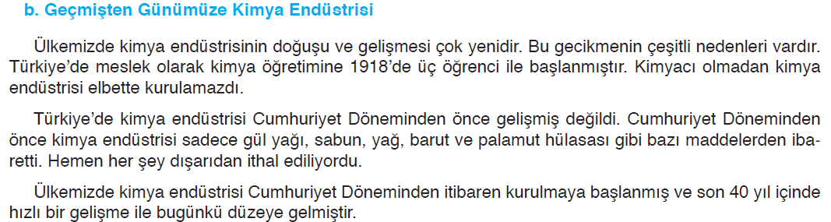  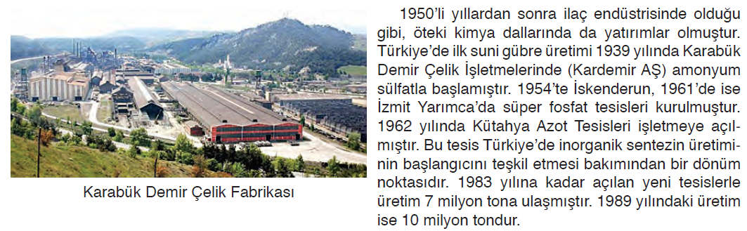  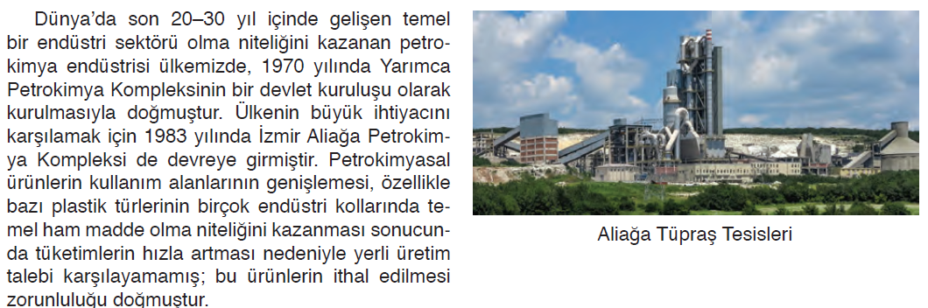  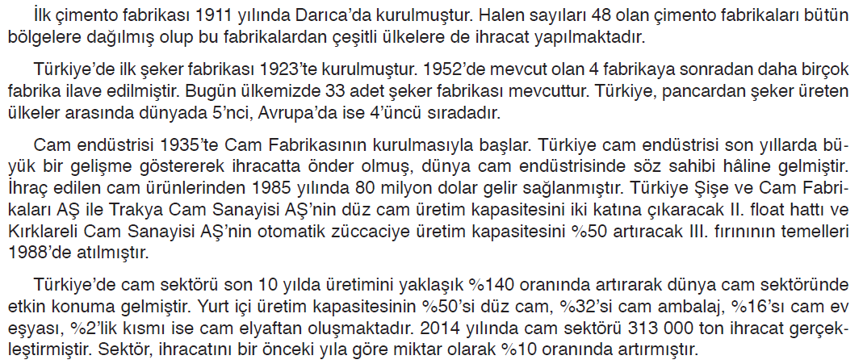  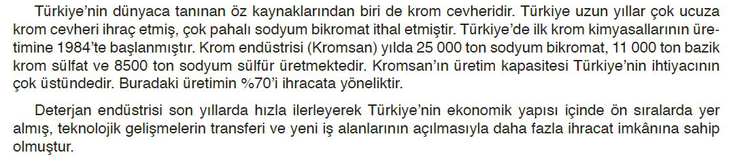  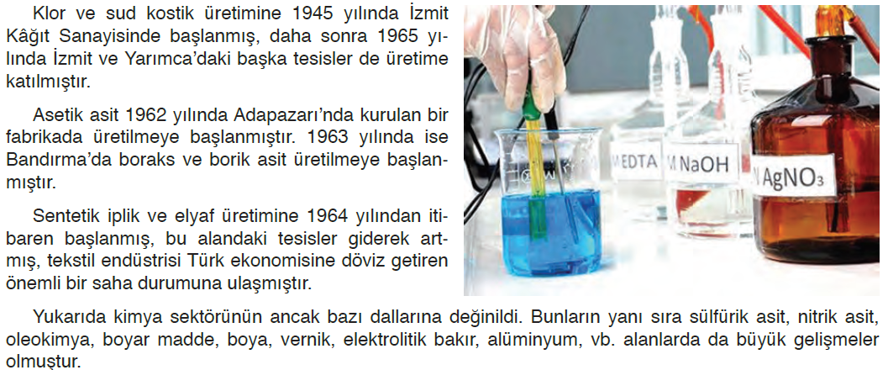  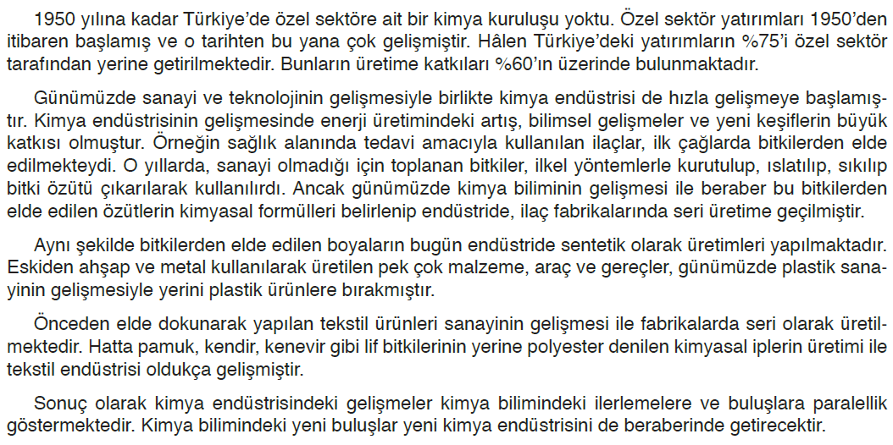  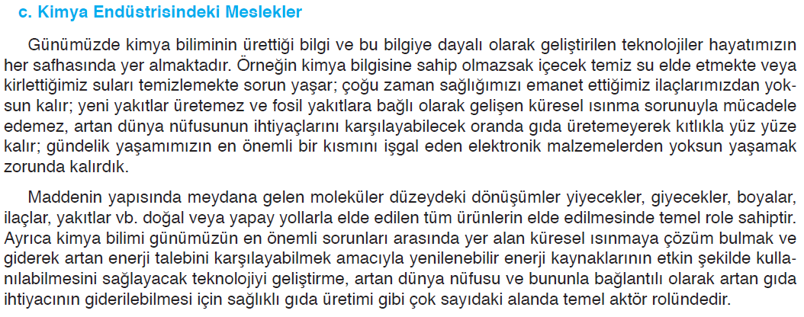  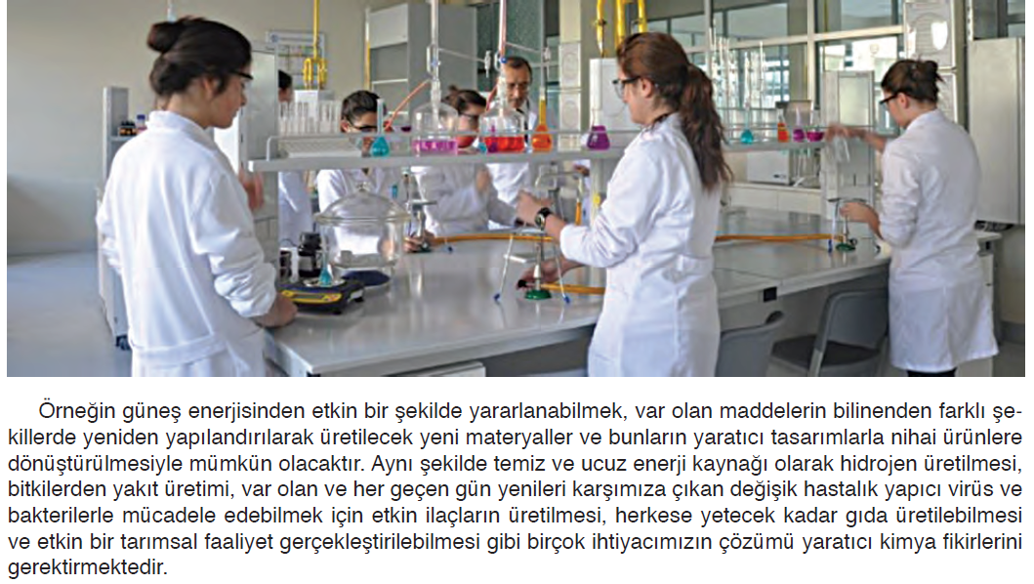  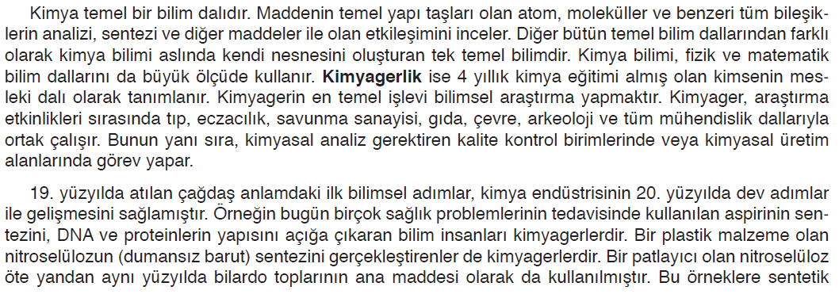  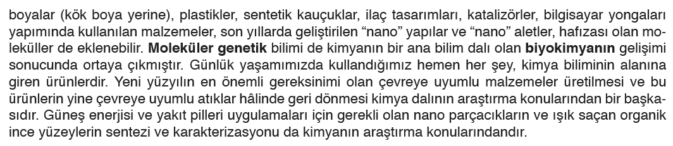  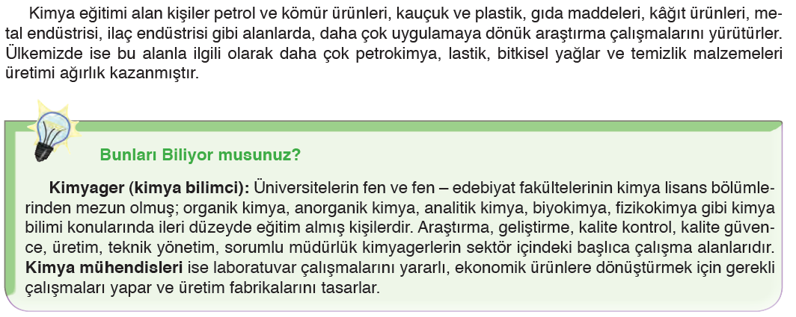
III.BÖLÜM
Ölçme ve Değerlendirme: | Hazırbulunuşluk testleri, gözlem, görüşme formları, yetenek testleri, İzleme / ünite testleri, uygulama etkinlikleri, otantik görevler, dereceli puanlama anahtarı, açık uçlu sorular, yapılandırılmış grid, tanılayıcı dallanmış ağaç, kelime ilişkilendirme, öz ve akran değerlendirme, grup değerlendirme, projeler, gözlem formları vb. tekniklerinde uygun olanları.  - Ders kitabı sayfa 102, 103, 104 ve 105. Sayfadaki “3. ÜNİTE DEĞERLENDİRME ÇALIŞMALARI” yaptırılacaktır.
IV.BÖLÜM
Dersin Diğer Derslerle İlişkisi:
V.BÖLÜM
Planın Uygulanmasıyla İlgili Diğer Açıklamalar: | I. Dönem III. Yazılı Yoklama  (1 – 5 Ocak 2018)
………………………………….. Uygundur
Fen Bilimleri Öğretmeni ………………………………………
Okul Müdürü
www.FenEhli.com

